~~為配合政府政策，大陸散客組團尚未開放前~~
~~若有整團文化交流考察之需求，可參考此行程內容及售價~~

山水藏韻·江西秘境8天自由行
走進江西山水畫卷｜世界遺產最美鄉村一次收藏!!
第1天 | 台中/南京銅陵(180公里~2.5小時）犁橋水鎮（犁橋+老街+方塘+文昌閣）

起飛城市 | 抵達城市 | 航空公司 | 航班編號 | 出發時間 | 抵達時間
台中 | 南京 | 東方航空 | MU 2942 | 11:10 | 13:15
南京 | 台中 | 東方航空 | MU 2941 | 07:55 | 10:10
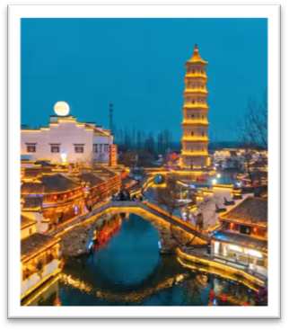
航班僅供參考，實際以航空公司公告為準。
今日集合於機場，辦理登機手續，搭乘豪華客機飛往素有「六朝古都」之稱的南京。抵達南京後，專車前往安徽銅陵。安排遊覽【犁橋水鎮】，景區以徽派古建築、水鄉風情及非遺文化為特色，漫步於古色古香的【犁橋老街】，欣賞青磚黛瓦與傳統街景；走訪靜謐優美的【方塘】水域，感受江南水鄉韻味；參觀象徵文風鼎盛的【文昌閣】，體驗濃厚的人文歷史氣息。夜幕降臨後，燈光映照河道與古建築，呈現迷人的水鎮夜色，讓您沉浸於江南古鎮的悠閒氛圍之中。【犁橋水鎮】融合徽州文化、江南水鄉風情與傳統非遺工藝，是近年安徽熱門的文化旅遊景區之一。古鎮依水而建，小橋流水、古街巷弄交織成獨具特色的徽派水鄉畫卷，被譽為「皖南版江南水鄉」。
餐 食 | X | 機上 | 水鎮風味 RMB 50
住 宿 | 準★★★★★南京犁橋水鎮度假酒店或同級

第2天 | 銅陵(190公里-2.5小時)婺源篁嶺（含纜車上下、花溪水街、曬秋平臺）遊覽婺女洲度假村，漫步徽風街市、非遺打鐵花、賞夜景燈光
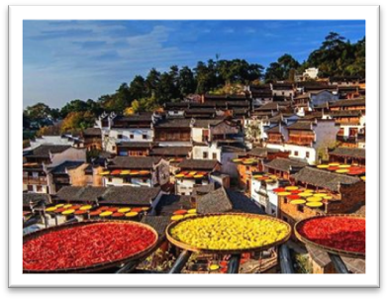
早餐後專車前往素有「中國最美鄉村」美譽的江西婺源。婺源以保存完整的徽派古村落、田園風光及深厚人文底蘊聞名，每年吸引無數旅客前來感受江南山水與古村魅力。首先前往【篁嶺景區】（含纜車上下），搭乘纜車俯瞰層層疊疊的梯田與古樸村落。漫步於依山而建的徽派古村，欣賞別具特色的【曬秋平臺】，色彩繽紛的農作物鋪滿屋頂與曬架，形成篁嶺最具代表性的鄉村景觀。隨後漫遊【花溪水街】，感受流水潺潺、小橋古巷交織而成的詩意畫面，體驗濃濃的徽州風情。傍晚前往近年最受矚目的沉浸式徽文化度假景區【婺女洲度假村】。景區以徽派建築、水鄉景觀與非遺文化為主題，漫步於熱鬧的【徽風街市】感受古徽州商埠的繁華風貌。夜晚特別安排欣賞國家級非物質文化遺產表演【打鐵花】，匠人將熔化的鐵水拋向空中，瞬間綻放出耀眼火花，場面壯觀震撼。隨後漫步園區，欣賞燈光與水景交織而成的夢幻夜色，感受被譽為「中國最美鄉村夜景」的迷人魅力。【篁嶺曬秋】與【婺女洲夜景】白天感受最美鄉村風光，夜晚沉醉於璀璨徽州盛景，帶來截然不同卻同樣精彩的旅遊體驗。
餐 食 | 酒店內 | 篁菊粉蒸宴RMB 50 | 中式合菜 RMB 50
住 宿 | 準★★★★★景區內酒店婺女洲萬卷酒店或故園裏酒店或同級

第3天 | 婺源(110公里-1.5小時) 景德鎮 (160公里-2小時) 廬山皇窯景區打卡天下第一碗觀音橋（中正行宮、夫妻樹、天下第六泉）(遠眺)鄱陽湖+廬山瀑布
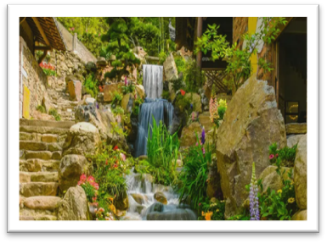
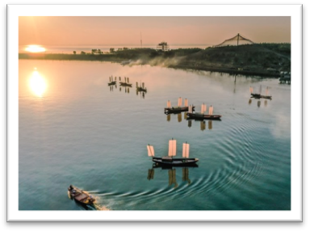
早餐後前往享有「世界瓷都」盛名的【景德鎮】。景德鎮擁有千年以上製瓷歷史，自古便以精湛的陶瓷工藝聞名於世，是中國陶瓷文化的重要發源地之一。【皇窯景區】深入了解景德鎮悠久的陶瓷發展歷史與傳統製瓷工藝，欣賞精美陶瓷藝術作品，感受千年瓷都的文化魅力。特別安排打卡景區著名地標【天下第一碗】，巨型瓷碗造型氣勢磅礴，是景德鎮最具代表性的拍照景點之一。隨後前往世界文化景觀遺產【廬山】。廬山自古有「匡廬奇秀甲天下」美譽，山巒疊翠、雲霧繚繞，是中國著名的避暑勝地與文化名山。參觀歷史悠久的【觀音橋】，此橋始建於唐代，為中國現存最古老的石拱橋之一，橋下溪流潺潺，景色幽美。續訪【中正行宮】，了解近代歷史故事與廬山的重要地位；欣賞相依相伴、寓意深厚的【夫妻樹】並探訪被譽為【天下第六泉】的谷簾泉，感受歷代文人雅士讚譽不絕的名泉風采。【遠眺鄱陽湖】欣賞中國第一大淡水湖遼闊壯麗的湖光山色；並遠觀著名的【廬山瀑布】感受李白詩句「飛流直下三千尺，疑是銀河落九天」所描繪的磅礴氣勢。
餐 食 | 酒店內 | 陶滋宴 RMB 50 | 淵明家宴RMB 50
住 宿 | 準★★★★★廬山翡翠美爵酒店或九江喜來登酒店或同級

第4天 | 廬山（含觀光車上下山）如琴湖、花徑、錦繡谷、天橋、好運石、仙人洞、險峰美廬別墅（週三閉館換蘆林一號別墅）豐城(170公里-2.5小時)
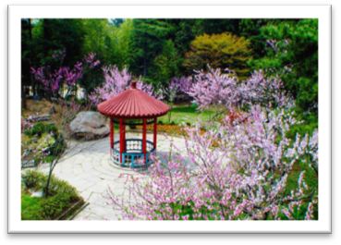
深度暢遊世界文化景觀遺產【廬山】（含觀光車上下山）。廬山以雄、奇、險、秀聞名於世，千百年來吸引無數文人墨客駐足吟詠，被譽為「匡廬奇秀甲天下」。首先前往風光秀麗的【如琴湖】，湖面平靜如鏡，四周青山環抱，景色優雅迷人；漫步【花徑】，感受白居易筆下「人間四月芳菲盡，山寺桃花始盛開」的詩意景致。續遊被譽為廬山精華景區之一的【錦繡谷】，沿途奇峰怪石林立、峽谷景觀壯麗，欣賞天然形成的【天橋】、寓意吉祥的【好運石】等特色景觀。隨後參觀著名的【仙人洞】，洞內香火鼎盛，自古流傳許多神仙傳說；並遠眺氣勢非凡的【險峰】，感受廬山群峰聳立、雲霧繚繞的壯闊景色。接著參觀【美廬別墅】（逢週三閉館改參觀【蘆林一號別墅】），這座融合中西建築風格的歷史建築，曾是蔣介石與宋美齡在廬山的重要居所，見證中國近代許多重要歷史事件，具有豐富的人文價值與歷史意義。
下午專車前往豐城，入住酒店。
餐 食 | 酒店內 | 葵花三石風味 RMB 50 | 豐城凍米風味RMB50
住 宿 | 準★★★★★唯美度假酒店或同級

第5天 | 豐城(70公里-1.1小時)鳳凰溝景區（含電瓶車）四季花海(162公里-1.5小時)龜峰(含遊船.環保車)、神龜迎賓、百年道、老人峰、將軍樓、好漢坡、紫薇園(170公里-2.2小時)衢州
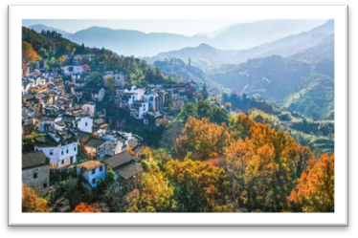
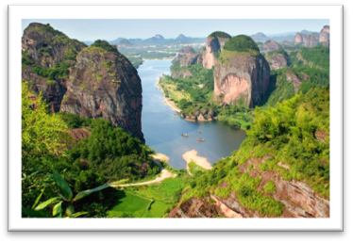
【鳳凰溝景區】(含電瓶車)。景區擁有優美的自然生態環境及豐富的花卉景觀，依四季呈現不同風貌，形成色彩繽紛的【四季花海】。園區內綠意盎然、空氣清新，是集生態觀光、休閒度假與賞花體驗於一體的熱門景點，漫步其中彷彿置身浪漫花園。隨後前往世界級丹霞地貌景區【龜峰風景區】(含遊船、環保車)。龜峰因山體造型酷似巨龜而得名，擁有「無山不龜、無石不龜」的獨特景觀，被譽為中國丹霞地貌代表景區之一。搭乘遊船欣賞丹霞奇峰倒映湖面的秀麗風光，沿途可見形態各異的奇岩怪石。進入景區後，首先映入眼簾的是著名的【神龜迎賓】，巨大的天然岩石宛如神龜迎接遠道而來的旅客；漫步【百年道】，感受歷史歲月留下的足跡；參觀象徵長壽吉祥的【老人峰】與氣勢雄偉的【將軍樓】。體力充沛的旅客可挑戰【好漢坡】，登高遠眺丹霞群峰壯麗景色；隨後漫遊【紫薇園】，欣賞自然景觀與園林風光相互輝映的美麗畫面。
餐 食 | 酒店內 | 長壽風味 RMB 50 | 浙南風味 RMB 50
住 宿 | 準★★★★★衢州假日酒店或衢州東方酒店或同級

第6天 | 衢州建德(120公里~1.5小時）水亭門歷史文化街區【衢州非遺手作體驗、親手製作當地特色伴手禮，告別單純逛街打卡】石橋山(石橋雲霧、洞天秘影、古樹觀影)
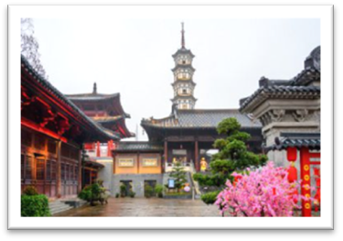
衢州素有「南孔聖地」美譽，是孔子嫡系後裔南遷後的重要聚居地，擁有深厚的儒家文化底蘊與歷史人文風采。【水亭門歷史文化街區】漫步於保存完整的古城街區，欣賞明清風格建築與古色古香的街巷風貌。特別安排【衢州非遺手作體驗】，親手製作當地特色伴手禮，深入感受傳統工藝魅力，告別走馬看花式的打卡行程，留下獨一無二的旅遊回憶。特別安排體驗衢州知名非物質文化遺產－【邵永豐麻餅製作】由專業師傅指導，親手製作當地特色傳統麻餅，深入了解百年傳統製餅工藝與在地飲食文化。完成後每位貴賓可將親手製作的麻餅帶回，作為獨一無二的旅遊紀念與伴手禮，留下難忘的旅遊回憶。【南孔宗廟】南孔宗廟為全國重點文物保護單位，是孔子嫡長孫一脈南遷後的重要祭祀場所，規模宏偉、古樸莊嚴，被譽為「南宗孔氏家廟」，展現深厚的儒家文化與歷史傳承。【石橋山風景區】石橋山以奇峰怪石、雲海森林與天然岩洞景觀聞名，山勢層疊起伏，林木蒼翠繁茂，四季景色各具風情，是建德地區深受歡迎的自然生態秘境。石橋雲霧－山間雲霧繚繞，時而輕柔飄散，時而盤旋群峰之間，營造出如詩如畫的仙境氛圍。洞天秘影－天然岩洞與奇岩地形交錯，光影穿透洞口灑落其中，形成神秘幽靜的自然景觀，展現大自然鬼斧神工之美。古樹觀影－步道兩側古樹參天、枝葉交織，行走其間可感受森林芬多精與寧靜氣息，遠離城市喧囂，回歸自然懷抱。石橋山融合雲海、岩洞與森林景觀，宛如一幅立體山水畫卷，是旅人探索建德自然風光不可錯過的秘境之一。
餐 食 | 酒店內 | 衢州風味 RMB 50 | 建德風味 RMB 50
住 宿 | ★★★★★五星新安江宿景瀾酒店或文瀾酒店或建德雅高瑞享酒店或同級

第7天 | 建德（80公里／約1小時）馬嶺天觀（含穿越小火車+環保車）（300公里／約3小時50分）南京秦淮河夫子廟商圈
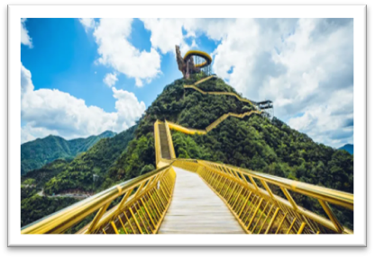
早餐後，前往近年熱門的自然秘境景區【馬嶺天觀】（含穿越小火車、環保車）。【馬嶺天觀景區】景區以丹霞峽谷、奇峰怪石、森林步道及壯麗山水聞名，被譽為浙西地區不可錯過的自然奇觀。搭乘特色【穿越小火車】，沿途欣賞青山綠水與峽谷風光，感受悠閒愜意的旅遊氛圍；再轉乘環保車深入景區，探索大自然鬼斧神工打造的奇岩異石與壯闊景色。沿著步道漫遊，可欣賞層巒疊翠的山林景觀、峽谷地貌及變幻萬千的自然風光，享受豐富的森林芬多精洗禮，感受遠離塵囂的寧靜與悠然，午後專車前往【南京】。【秦淮河夫子廟商圈】夫子廟為南京最具代表性的歷史文化街區之一，也是遊客必訪的人氣景點。漫步於秦淮河畔，欣賞古色古香的建築與璀璨夜景，感受「十里秦淮」的迷人風華。街區內匯集特色小吃、傳統工藝品及在地文化商店，充滿濃厚的歷史人文氣息與熱鬧氛圍。
餐 食 | 酒店內 | 中式風味RMB 50 | 南京風味 RMB 50
住 宿 | ★★★★南京機場諾富特酒店或麗湖雅致空港酒店或空港金陵嘉辰酒店或同級

第8天 | 南京/台中
早上前往機場，搭機返回台中。
餐 食 | 餐盒 | X | X
住 宿 | 溫暖的家
~~~~~~ ！敬祝旅途愉快！~~~~~~
※團費包含：
★兩地機場稅及燃油附加稅，行程所列之航班、門票、餐、交通。
★保險：每人投保旅責險(旅行業責任保險)。
備註:團費不含旅平險(旅遊平安險)~如旅客需要，請自行加保。
★住宿：舒適雅潔飯店，兩人一房雙標房為原則。（指定單人房或大床房或套房另計）

※團費不包含：
★證件申辦費用：護照、台胞
★小費：NT300x天數
★私人消費：行李小費及房間小費、行李超重費、飲料及酒類、洗衣、電話、電報及私人交通費。

※為了讓您不虛此行，當地專業的導遊們會貼心的在車上準備當地特殊的土產、特色點心與零食，您可自由選擇購買。

其他注意事項
★如遇景區設備不定期的維修或停駛，將由景區安排遊覽方式，如有不便，敬請見諒。

※行程內容順序僅參考，依當地旅行社做最後確定，若遇不可抗拒之情況，本公司保留調整之權利，敬請見諒。
※旅遊巴士，私人物品請務必自行保管並隨身攜帶，勿放車上。
※旺季人潮多景點易有排隊情況，請貴賓耐心等候，如排隊情況已嚴重影響整體行程及食宿安排時，為維護旅遊品質及貴賓權益，行程將會斟酌調整並妥善安排，敬請見諒。

1、行程內容因國際或國內班機變動而有所調整。
2、按摩等自費行程,請貴賓視服務人員狀況酌給小費以示鼓勵及獎勵辛勞。
3、因綠色環保各地酒店取消一次性用品，請自行攜帶牙膏、牙刷及洗漱用品。
4、以上報價已分攤60歲以上的老人及小童優惠門票價格，如產生優惠票，恕不退回。
5、為維護旅客當地安全與旅遊權益，本行程全程不得脫隊或擅自離隊，如旅客脫隊或離隊者，則視同終止旅遊契約。
6、前往大陸地區，行動電源有清楚明顯標示30000 mAh以下，可放隨身行李攜帶，若超過中國海一律沒收。若您的行動電源無詳細的標示mAh容量，請攜帶商品說明書或包裝盒說明，否則海關將視同於超過30000 mAh，予以沒收！
7、根據《中華人民共和國道路交通安全法》，第五十一條規定：車輛行駛時，駕駛人、乘坐人員應當按規定全程使用安全帶，請務必提醒注意。
8、根據中國民用航空局有關規定，旅客不得隨身攜帶或在手提行李、托運行李中運輸打火機、火柴，如旅客隨身攜帶或在手提行李、托運行李中有打火機火柴的，請取出並自行處置。否則，將可能面臨中國公安機關5000元人民幣以下罰款、拘留等行政處罰
9、自2007年3月起，旅客隨身手提行李，攜帶液體.膠類.噴霧罐..每個容器不得超過100cc(100g)，(P.S建議:液態.膏狀物品或剪刀或尖銳物品, 若有攜帶,請勿放在隨身行李,請放至在拖運行李內)
10、特殊餐食：若有特殊餐食者(例如吃素者)，最少請於出發前5天（不含假日）告知承辨人員，為您處理。且中國地區素食烹飪手藝水準與台灣落差甚大，各團體餐廳皆以簡便的炒青菜2~3道為主，敬告素食客人如前往中國旅遊，請先自行準備素食罐頭或泡麵等，以備不時之需。
11、行程須同進同出，不可延回，若脫隊者行程中所載明之餐食，旅遊，住宿，機位等團體行程，將視同為個人放棄行為，恕不退費，敬請見諒。
12、近年來中國地區逐步發展迅速，飯店如雨後春筍中增加，故會有一種準星級名詞出現，針對此現象提出說明如下：
A. 新酒店成立需經試營業一年後才能進行星級評等，但各酒店在建立時會依各星級之規格建造設定，故會有此【準5, 4】名詞產生。
B.有些酒店未參與星級評等，但酒店在建立時會依各星級之規格建造設定，故會有此【準5, 4】 名詞產生。

